Кражи велосипедов
05.04.2019
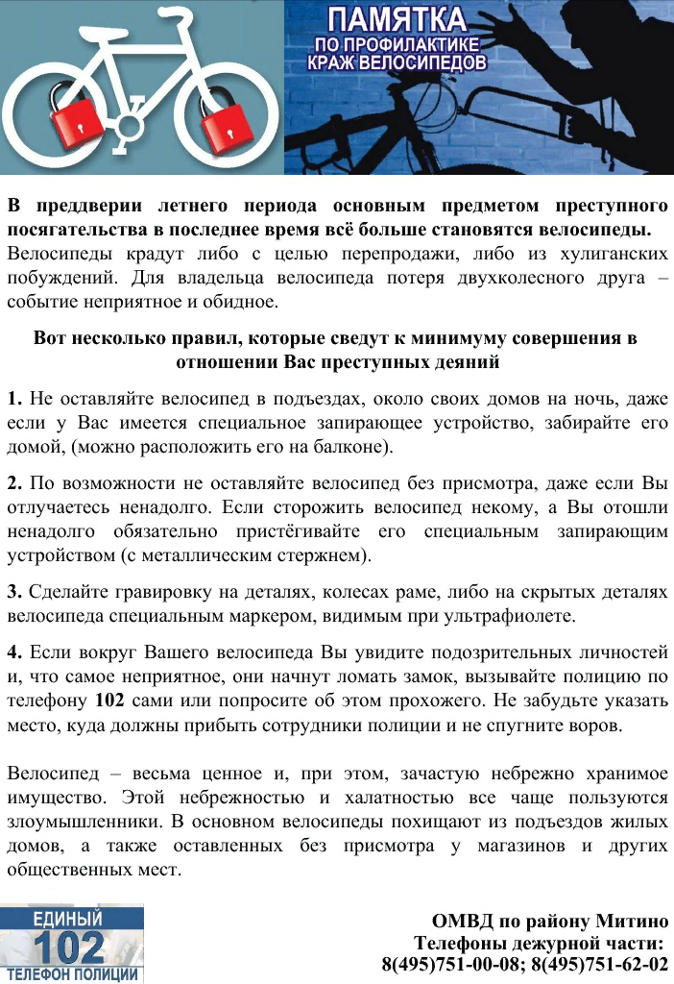

Адрес страницы: http://mitino.mos.ru/presscenter/important/detail/8000637.html
Управа района Митино города Москвы

